Hybridní pohony

- používají minimálně dva různé zdroje energie pro pohon auta
- tyto zdroje mohou být např. - nabíjecí zdroj skladované energie
- dieselový a benzinový pohon
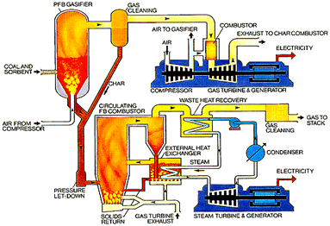
- vodík
- stlačený vzduch nebo jiný plyn, vítr, ...
- nejčastěji se používá kombinace elektrického a spalovacího motoru
- používání kombinace kapalného paliva a elektrického pohonu dohromady se datuje už od konce 19. stol., ale zásadní posun byl zaznamenán až díky Davidu Arthursovi, inženýrovi z Arkansasu, v letech 1978-9, který vynalezl proces regenerativního brzdění – ten umožňuje uskladňovat kinetickou energii a tím pomáhá elektromotoru

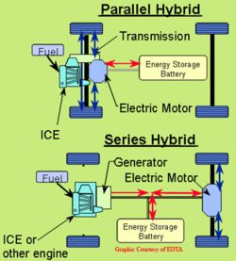

- existují dva druhy benzínovo-elektrického pohonu – paralelní a sériový
- paralelní („mild hybrid“) - používají další zdroj síly jen jako pomocný zdroj zlepšující vlastnosti spalovacího motoru, tyto vozy nemohou jezdit bez vypnutého hlavního zdroje (spalovacího motoru)
- sériový („strong hybrid“) - mohou pracovat i jen s využitím elektromotoru

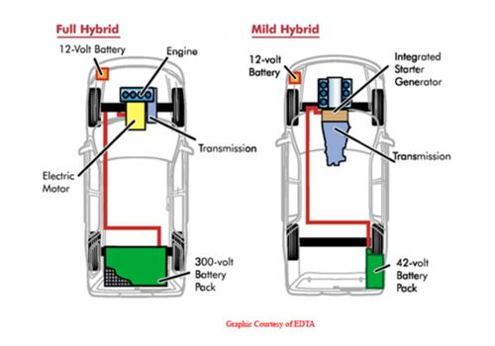
- produkují mnohem méně znečištění než klasické spalovací motory
- dokáže značně snížit spotřebu paliva u automobilů zejména v městském provozu
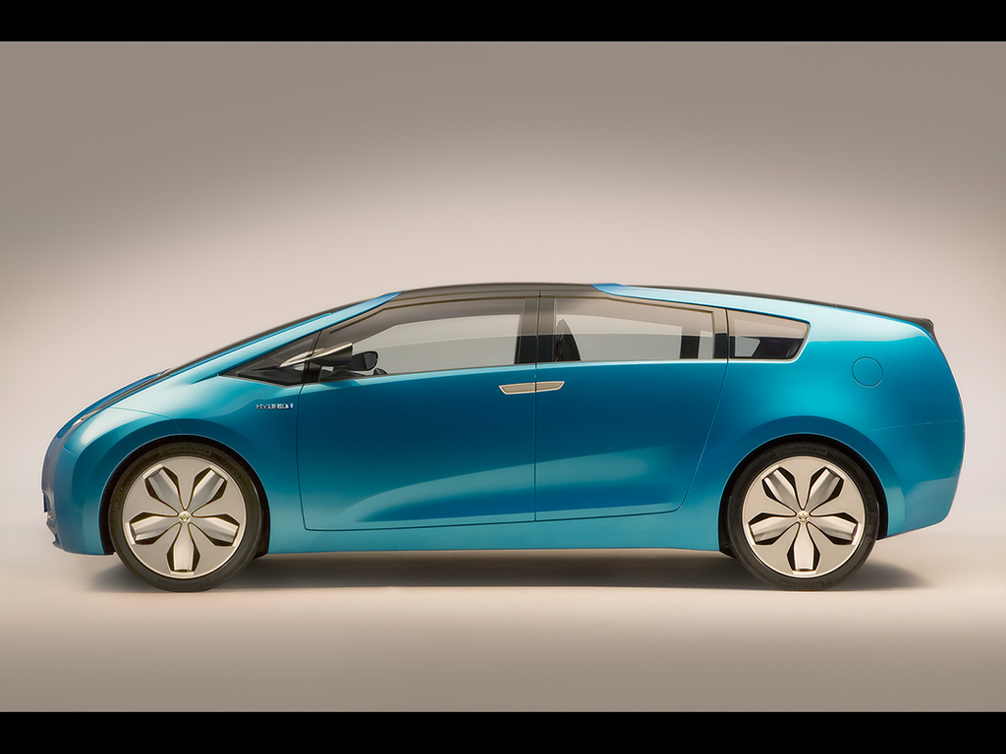
- ale zároveň produkují méně energie – průměrně mezi 60-90 koňmi (klasické pohony mají koní 2x víc) – proto jsou na konstrukci použity ultralehké materiály – např. hliník a uhlíková vlákna
- jsou také více aerodynamické
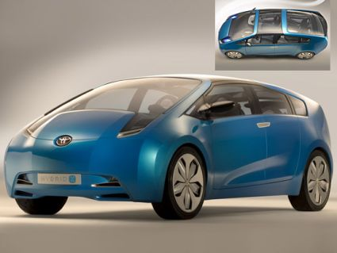

=> díky výše zmiňovaným „zlepšovákům“ jsou hybridní pohony efektivní a pomáhají životnímu prostředí díky snižování znečištění

Fakta:
- známe také určité problémy s hybridními pohony - v zimě může být u baterií problém se startováním
- životnost rázně klesá s měnícími se tepelnými podmínkami
- při startu sice pomáhá roztáčet motor elektromotor, ale přísun zvětšeného množství paliva zde přesto musí být a každé zrychlování je doprovázeno krátkodobým akceleračním plněním
ALE
- Toyota Prius produkuje o 90% méně znečištění než srovnatelná nehybridní auta
- v USA vláda podporuje vlastnictví hybridních aut možností škrtů z daní
- je pravda, že tyto auta mají drahé součástky, ale díky mnohaleté záruce je výměna těch nejdražších zdarma
- tyto vozy neztrácí na hodnotě (oproti nehybridním), je po nich poptávka => dobrá investice

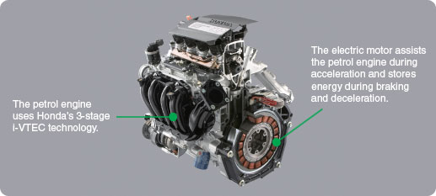

Příklad z EU:
- komisař pro životní prostředí Stavros Dimas, který v Bruselu platí za vůdčího ekobojovníka, se nechal slyšet, že vymění svůj Mercedes za Toyotu Lexus nebo Prius
- Prius vypouští jen 104 gramů oxidu uhličitého na km a Lexus 186 gramů, zatímco Dimasův Mercedes dosahuje téměř 270 gramů CO2 na km
- právě Dimas tlačil výrobce, aby do roku 2012 snížili emise na 120 gramů

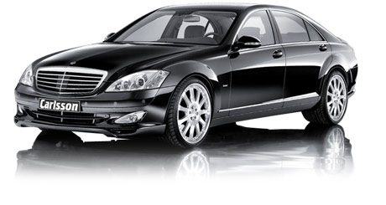

Mercedes třídy S

Do popředí se dostává elektronika:
- podle odhadu americké Asociace inženýrů v automobilovém průmyslu bude v roce 2010 devadesát procent automobilových inovací spadat do oblasti elektroniky a software
- u hybridních aut typu spalovací motor-elektromotor tomu tak je už teď: podle Toyoty připadá u klasických aut na elektroniku a software asi 15 % nákladů, zatímco u hybridních je to 47 procent

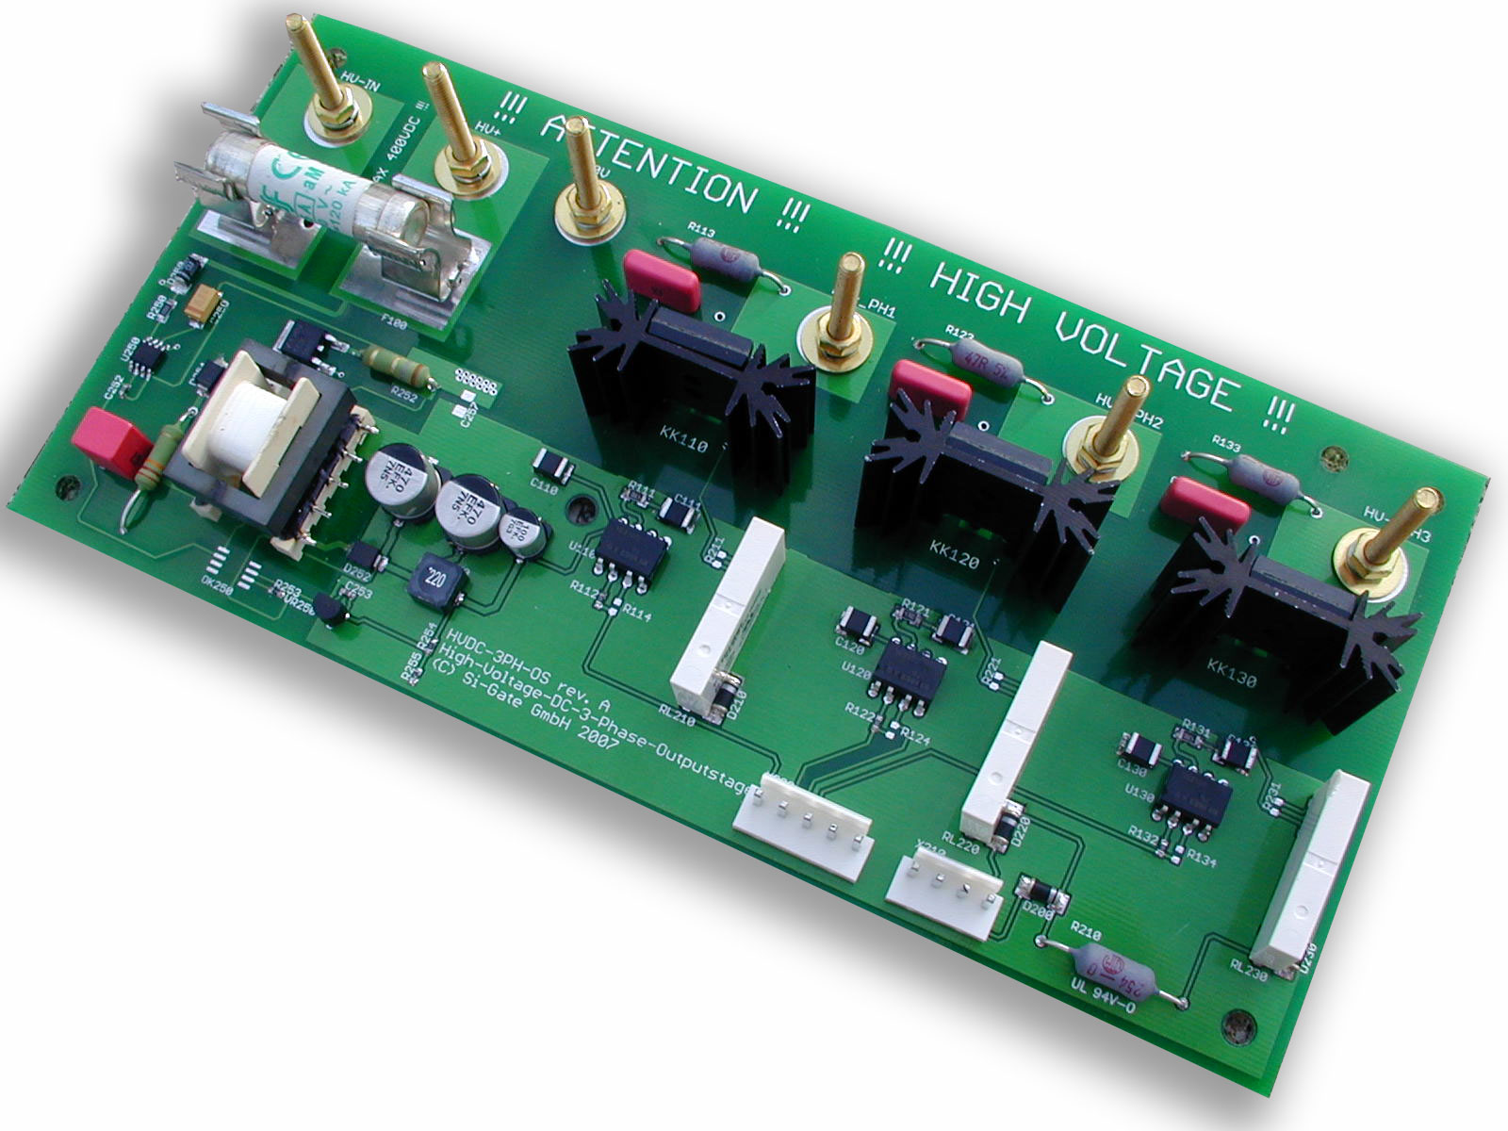

Konkrétní příklady aut:
Lexus GS 450h:
- může mít sériovou i paralelní konfiguraci
- kola zadní nápravy pohání buď výhradně zážehový motor (tzv. sériový režim) nebo jsou kola poháněna současně motorem a elektromotorem (tzv. paralelní režim)
- při takových provozních podmínkách, ve kterých je účinnost spalovacího motoru nízká, jako je rozjezd a jízda malou rychlostí, je vozidlo poháněno pouze elektromotorem, který neprodukuje žádné emise
- při zpomalování a brzdění se spalovací motor vypne a vysoce výkonný elektromotor funguje jako vysoce výkonný generátor
- optimalizuje využívání energie tím, že se kinetická energie regeneruje a ukládá jako elektrická energie ve vysoce výkonném akumulátoru
- úroveň nabití akumulátoru je navíc za všech jízdních podmínek ovládána prostřednictvím spalovacím motorem poháněného generátoru, aby se zabránilo nutnosti dobíjet systém z vnějšího zdroje
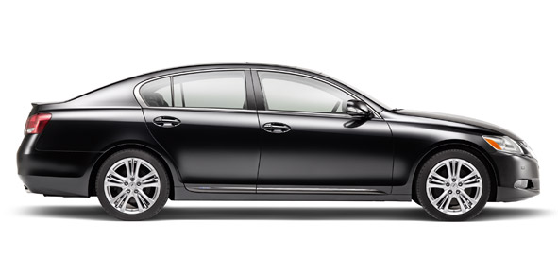

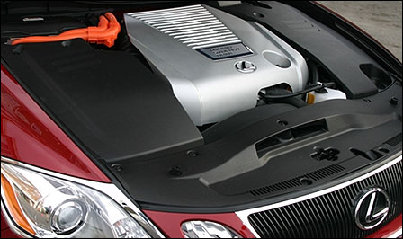

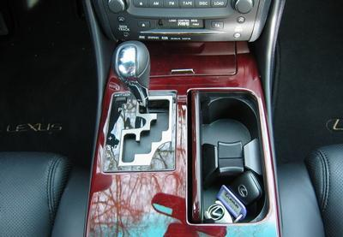

Toyota Prius:
- představuje většinu prodaných hybridních aut
- poprvé byla představena v r. 1997, kdy hlavním úkolem bylo snížit emise CO2
- do roku 2010 chce Toyota zvýšit prodej na milion kusů za rok
- největší trh s hybridními auty je v USA, následuje Japonsko
- nová generace hybridního pohonu Toyoty se skládá hned ze dvou elektrických strojů, spalovacího motoru a převodového ústrojí
- větší elektromotor pohání kola nového Priusu, resp. regeneruje pohybovou energii automobilu při brzdění zpět v elektrickou energii
- menší elektrický stroj-generátor- produkuje elektrickou energii ze spalovacího motoru a pracuje současně také jako startér
- převodové ústrojí je vlastně jen planetové soukolí, spojující všechny části bez potřeby spojky
- klíčovou novinkou pohonu Hybrid Synergy Drive je zavedení vysokonapěťového systému
- zatímco první Prius využíval přímo napětí baterií (272 V), Hybrid Synergy Drive mění napětí baterií na vyšší, pro lepší účinnost a vyšší výkon elektromotoru
- stejné množství vody – stejný elektrický proud – dodává větší výkon, když voda padá z větší výšky – což je ekvivalent napětí v elektrickém systému => stejný proud produkuje vyšší výkon při vyšším napětí, i když rozměry elektromotoru zůstávají původní
- nový Prius používá maximální napětí až 500 V.
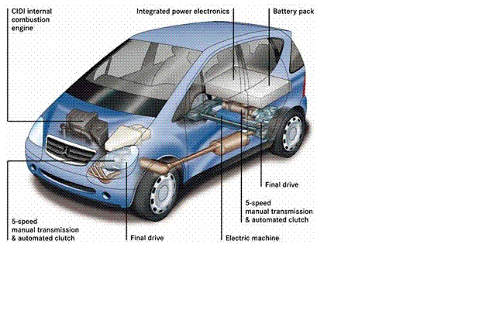

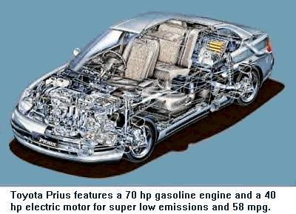

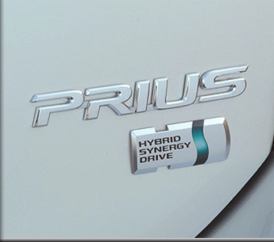

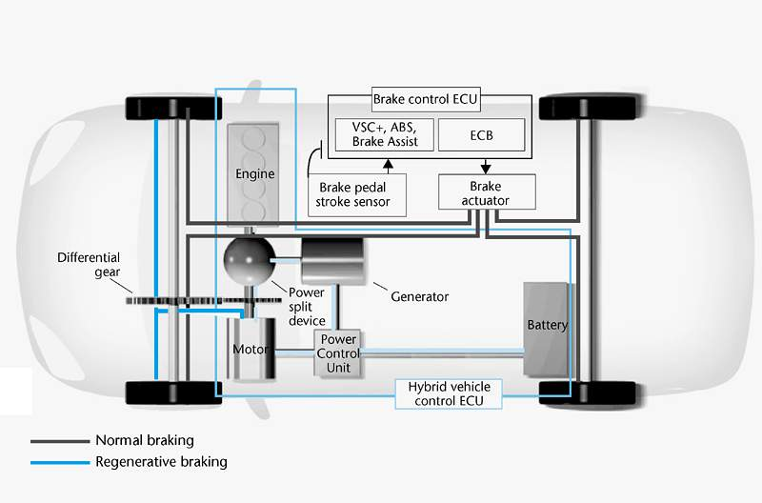

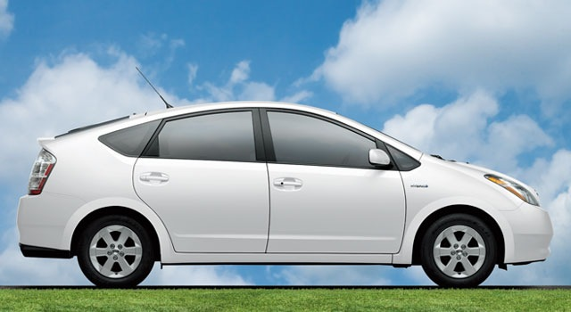



Veronika Drzková, 2.E

